27/04/2023
ddemangel
[nom de la société]
C9 Linux
TP de synthèse

Table des matières
Shéma de l’infrastructure 0
Installation des Machine Virtuelles 0
Machine Virtuelle n°1 0
Machine Virtuelle n°2 0
Serveur n°1 1
Configuration 1
Réseaux 1
Stockage 1
Utilisateurs 1
Rôle : 2
Serveur DHCP 2
Serveur De fichier NFS 2
serveur 2 4
Configuration 4
Réseaux 4
Stockage 4
Utilisateurs 4
Rôle 4
Serveur DNS 4
Serveur WEB 5
Serveur FTP 5
Webmin 5

Shéma de l’infrastructure
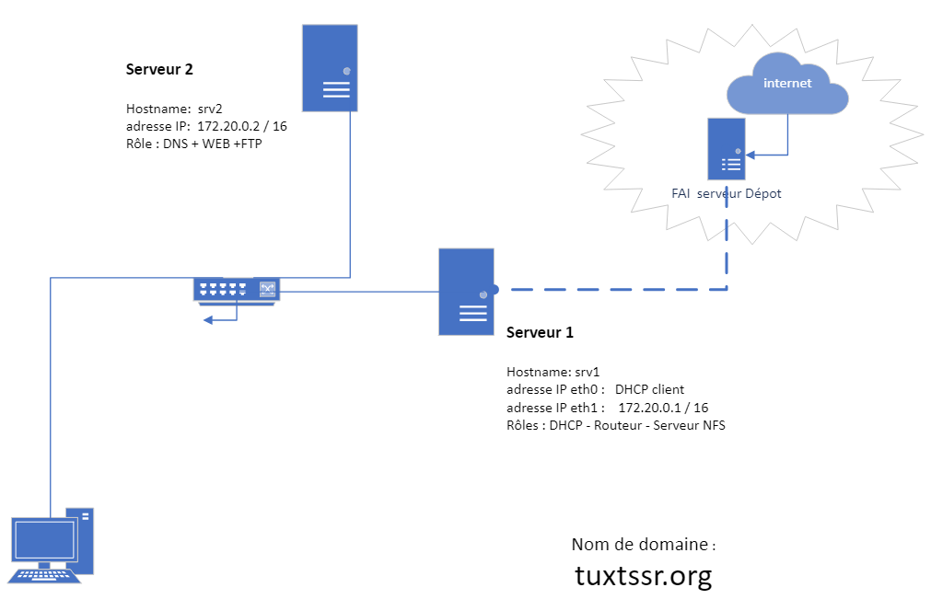

Installation des Machine Virtuelles

Machine Virtuelle n°1
Nom HyperV : Serveur Linux 1
Génération 1
Mémoire 2048
Disque dur : 30 Go
Carte réseau n°1 : switch vers serveur de déploiement (ne pas oublier de cocher la case installation depuis le réseau)
Carte réseau n°2 : switch interne privé
Caractéristique supplémentaire : 4 disque dur de 15 Go en raid 5 avec un disque en Spare monté sur /srv

Machine Virtuelle n°2
Nom HyperV : Serveur Linux 2
Génération 1
Mémoire 2048
Disque dur : 30 Go
Carte réseau n°1 : switch vers serveur de déploiement (ne pas oublier de cocher la case installation depuis le réseau) a branché après l’installation sur le switch privé
Caractéristique supplémentaire : 4 disque dur de 5 Go en raid 5 avec un disque en Spare monté sur /srv

Serveur n°1

Configuration

Réseaux
Adresse Ip sur le réseau local : 172.20.0.1/16
DNS : 172.20.0.2
Hostname : srv1

Activer le routage NAT sur ce serveur. Installez le paquet iptables-save ….

Stockage
Création d’un volume Raid de 45 Go Monté dans le dossier /srv

Utilisateurs

Création de quatre groupes :
- Stagiaires
- Formateurs
- Directions
- Formations

Création d’utilisateurs
Nom | Prénom | Login | Mot de passe | Decritption | Groupe Principal | Groupe Secondaire
PONS | Pierre | ppons | Mo2passe | Stagiaire informatique | Stagiaires | Formations
MEMBERT | Jessica | jmembert | Mo2passe | Assistante dedirection | Directions | Formations
OCHON | Paul | pochon | Mo2passe | Formateur technique | Formateurs | Su, Formations
VAISSELLE | Aude | avaisselle | Mo2passe | Formatrice Bureautique | Formateurs | Formations

Rôle :

Serveur DHCP

Plage d’IP de 172.20.100.0 à 172.20.101.255
Routeur : 172.20.0.1
DNS tuxtssr.org / 172.20.0.1
Adresse Ip statique pour le serveur 2
172.20.0.2

Serveur De fichier NFS

Dans le dossier /srv créez l’arborescence suivante :
chemin | Utilisateur | Groupe | Autre
/srv/partage | Root : 7 | Root :5 | 5
|── commun | Pochon :7 | Formation : 5 | 5
|── direction | Jmembert : 7 | Directions : 5 | 0
|── formation | Avaisselle :7 | Formations :5 | 5
|── stagiaires | Jmembert : 7 | Stagiaires : 5 | 0
Partager le dossier /srv/partage uniquement pour les machines du domaine tuxtssr.org

Créez et partagez (uniquement pour le serveur 2) le dossier /srv/sauvegarde

serveur 2

Configuration

Réseaux
Adresse Ip sur le réseau local : fourni par le serveur DHCP
Hostname : srv2

Stockage
Création d’un volume Raid de 15 Go Monté dans le dossier /srv
Créez un point de montage /srv/sauvegarde afin d’y monter le partage NFS disponible sur le serveur 1

Utilisateurs
Créez trois utilisateurs :
login | Mot de passe | Descritption | Dossier personnel | Shell d'ouverture de session
tux1 | Mo2passe | Client site : foot.tuxtssr.org | /srv/web/site1 | /bin/false
tux2 | Mo2passe | Client site : film.tuxtssr.org | /srv/web/site2 | /bin/false
tux3 | Mo2passe | Client site : info.tuxtssr.org | /srv/web/site3 | /bin/false

Rôle

Serveur DNS
Installez et configurez le serveur DNS
Caractéristique Nom de domaine : tuxtssr.org
Alias | Hôte
adminsrv1 | srv1
adminsrv2 | srv2
foot | srv2
film | srv2
info | srv2

Serveur WEB
Créations des Hôtes Virtuels
Nom | Webmaster | Dossier
foot.tuxtssr.org | tux1 | /srv/web/site1
film.tuxtssr.org | tux2 | /srv/web/site2
info.tuxtssr.org | tux3 | /srv/web/site3

Serveur FTP
Installez et configurez un serveur FTP afin que les utilisateurs FTP se connectent à leur home directory

Webmin

Installation sur les deux serveurs de l’application webmin
Lien de téléchargement : http://172.21.255.254/iso/webmin.deb
Installez le paquet debian …. Si l’installation ne s’effectue pas message d’erreur tapez la commande suivante
#apt-install -f

Tests depuis un poste client
Indiquez ici tous les tests que vous allez effectuer afin de valider la conformité de l’infrastructure mis en place

